Accompagnement-étude
de tiers-lieux pilotes
dans le cadre du marché public
visant à améliorer la performance de l’action publique
en faveur des tiers-lieux
Dossier de candidature

Dossier de candidature à retourner à contact@tierslieux.net
au plus tard le 05/09/2016
PREAMBULE

Sollicitée pour instruire des projets de tiers-lieux de nature expérimentale ou spécifique (territoires concernés, domaines d’activité, métiers…), la Région Nouvelle Aquitaine fait l’analyse que certaines démarches de ce type revêtent un caractère pilote qui nécessite un accompagnement ad hoc, afin de leur permettre d’évoluer vers une maturité organisationnelle, technique et économique.
Cet appel à projets est ouvert dans le cadre du marché public qui a été attribué par la Région au consortium piloté par la Coopérative des Tiers-Lieux.
L’objectif étant que les caractéristiques originales des projets candidats puissent disposer du meilleur possible pour aboutir mais aussi pour rendre possible leur déploiement, en tout ou partie, par d’autres acteurs du territoire grâce, notamment, aux expertises produites et capitalisées à ces occasions.
Le candidat est donc informé du caractère spécifique de cette opération, qui n’engage en rien la Région à retenir par la suite le projet dans ses décisions de financement.
Au titre de cet appel à projets, 9 projets sélectionnés par la Région seront évalués dans leurs approches spécifiques, analysés dans leurs conditions de faisabilité et accompagnés dans leur élaboration.

Rappel des obligations pour candidater :
- le dossier de candidature dûment complété
- une présentation de votre projet
- le Curriculum Vitae des porteurs du projet
- Montrer une démarche collective est un plus, vous pouvez joindre lettres d’accord de principe, statut associatif ou accord de partenariat
- le K Bis de moins de 3 mois ou la déclaration en Préfecture pour les associations ou une liste des membres du collectif

FICHE SYNTHÉTIQUE
Nom du projet
{ }

Nom du chef/porteur de projet ………………………………………………………………..……..
Mots-clés permettant d’identifier le projet …………………………………….
Tiers-Lieux (plusieurs champs possibles)
- Espace de coworking
  - Fablab
  - Atelier partagé
Maturité
- ouvert / en développement
- en création

Services associés (plusieurs champs possibles)
- espace de médiation numérique
- espace culturel ou artistique
- restaurant
- bar / café
- boutique
- jardin
- habitat
- ressourcerie
- pépinière d’entreprises / incubateur
- crèche
- complexe évènementiel
- salle de réunion
- espace de stockage
- autre, précisez : ………………………………………………………………………………………………………

Publics visés (plusieurs champs possibles / supprimer les mentions inutiles) :
  - Habitants
  - Professionnels : indépendants, salariés, entreprises...
  - Associations
  - Jeunesse
  - Artiste
  - Artisan
  - Tout public

En quoi votre projet est-il pilote ?
  - Nouvelle activité, hybridation : ………………..
  - Absence de tiers-lieu sur votre territoire
  - Publics spécifiques : …………………...
  - Nouvelle forme de coopération territoriale
  - Nouveau modèle socio-économique
  - innovation organisationnelle / évolution d’une structure
  - Autre : ………………………………………
Dossier de candidature :
1. Accompagnement de tiers-lieux pilotes
La Région est sollicitée par certains projets dont la nature expérimentale ou spécifique (territoires concernés, domaines d’activité, métiers...) revêt un caractère pilote et nécessite un accompagnement ad hoc, afin de leur permettre d’évoluer vers une maturité organisationnelle, technique et économique.

L’objectif est d’évaluer 9 projets sélectionnés par la Région, d’analyser leurs conditions de faisabilité et d’accompagner leur élaboration.

La Région a missionné le groupement Coopérative Tiers-Lieux - CRIJ Poitou-Charentes - Prima Terra pour vous aider à évaluer :
> Adéquation équipe/projet et capacité à mener le projet
> Identification et mobilisation des futurs utilisateurs dans le territoire concerné
> Recherche de partenariats privés et publics locaux, médiation institutionnelle
> Conseil au choix et à l’aménagement de locaux
> Aide à l’élaboration de l’offre de services
> Modèle organisationnel (gouvernance, formation) et économique
> Aide à l’ouverture et au lancement.

Parcours d’accompagnement suivi par le(s) porteur(s) de projet
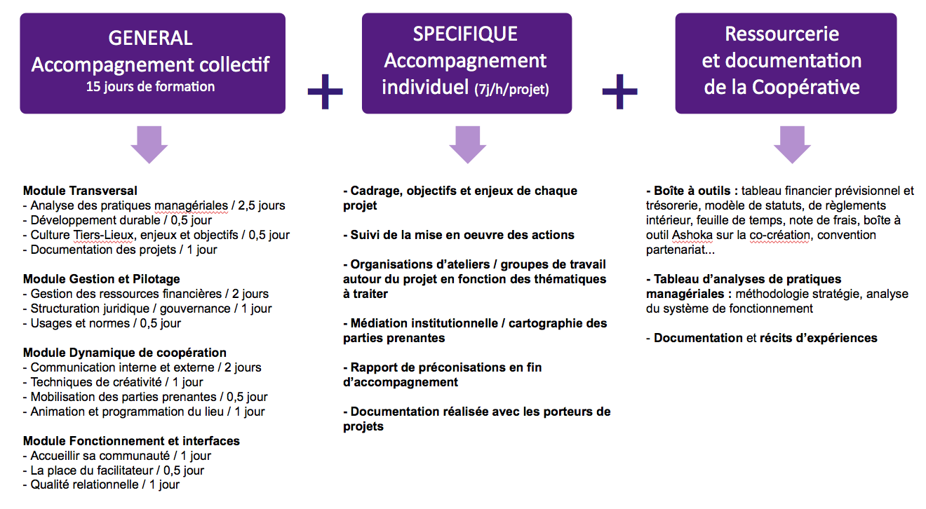

2. Candidature
2.1. Processus

L’accompagnement se déroulera de mi-octobre 2016 à novembre 2017. Le coût est pris en charge par la Région ; il convient au porteur de projet de s’engager sérieusement et avec assiduité tout au long de l’accompagnement (phase3). Pour faciliter votre présence lors des 15 jours de formation, vous aurez deux possibilités de dates pour chaque session. Les journées d’accompagnement collectif se dérouleront sur le territoire de la grande région, resteront à votre charge les frais liés au déplacement. De plus, afin d’aider d’autres projets, vous êtes tenus de fournir une documentation de votre processus à l’issue de l’accompagnement.

    - A l’issue de l’accompagnement : un rapport d’analyse et d’exécution, assorti de recommandations à l’attention de la Région et du porteur de projet seront réalisés. Ce rapport contribuera à la réflexion sur l’évolution des dispositifs d’intervention publique ouverts aux tiers-lieux (AMI, FEDER, LEADER, CPER...).

- 2.2. Sélection des projets et critères
Un jury constitué d’agents de la Région Nouvelle Aquitaine et de la Coopérative Tiers-Lieux sera en charge de proposer à la Région 9 projets à accompagner au regard des critères ci-dessous définis.
Avant de procéder à la sélection des projets, le jury se réserve le droit de rencontrer les candidats et/ou de demander à certains des candidats d’apporter des précisions, des informations complémentaires à leurs projets en vue de les compléter.

Les critères de sélection sont ainsi définis :

Nature, pertinence (utilité et adéquation avec les besoins identifiés) et clarté du projet
Faisabilité
Pérennité
Pluridisciplinarité et travail en réseau
Inscription dans le territoire local
Aspect innovant, pilote ou expérimental
Participation des personnes concernées
Exemplarité, reproductibilité

DOSSIER DE CANDIDATURE
Accompagnement-étude de tiers-lieu pilote

1. Fiche signalétique

  - Identification du candidat
Nom : Dénomination développée et sans abréviation
Nom usuel :
Sigle (acronyme) : |  |  |  |  |  |  | Date de création de la structure :
Activité principale (2 lignes maximum)
Statut juridique :
(association, collectivité territoriale, établissement public, autre à préciser)
Adresse :
Code postal : |  |  |  |  | Ville :
Téléphone : |  |  |  |  | Courriel :
Site internet :
Nom du président : |  |  |  |  |  |  | Courriel :
Nom du directeur (ou responsable): |  |  |  |  |  |  | Courriel :
Salariés (nombre) : |  |  |  |  | ETP* |  | Dont contrats aidés :
Bénévoles (nombre) : |  |  |  |  | ETP* |  | Adhérents (nombre) :
Total des produits de l’exercice N-1 :
Réseau(x) d’affiliation
* équivalent temps plein

Le projet
☐ cases à cocher : double cliquer sur la case, puis choisir « case activée » pour cocher la case

Titre (1 ligne max.)
Résumé (3 lignes maximum)
Nom du responsable : |  |  |  |  |  | Fonction :
Téléphone fixe : |  |  |  |  | Téléphone portable :
Courriel :
Coût total du projet : | euros
    - L’équipe créatrice

    - Combien êtes-vous dans l’équipe de départ ?
    - Pour chacun d’entre vous
    - Rôle ?
    - Atouts ?
    - Super pouvoir ?
    - Limites ?
    - A améliorer en priorité ?
    - Temps consacré à ce projet ?
    - Contribution financière ?
    - Part de capital ?
    - Quelles sont vos passions ?
    - En quoi la réussite de ce projet serait pour vous un ENORME succès ?
    - Pourquoi le faites-vous ?
Quelles sont vos valeurs ?

    - Comment avez-vous eu connaissance de cet appel à projets ?

☐ Région |  | ☐ Site internet |  | ☐ Courriel | ☐ Courrier postal
☐ Media ou site internet |  |  | Lequel ?
☐ Tête de réseau / Fédération / Autre organisme |  |  | Lequel ?
☐ Autre (préciser)

2. Le projet

    - Titre du projet (maximum 1 ligne)

Résumé du projet (principal objectif, actions prévues, public concerné, maximum 3 lignes)

    - 1. Contexte et diagnostic

  - 1.1 Exposé du contexte local

Dans quel contexte local s’inscrit-il (préciser si besoin le type de territoire) ?

Quels sont les besoins identifiés auxquels votre projet entend répondre ?

D’autres organismes se sont-ils impliqués localement sur cette même problématique ? Lesquels ?
Poursuivent-ils toujours leur action en ce sens ? Si non, pourquoi ?
Si oui, en quoi votre intervention est-elle complémentaire ?

Avez-vous des partenaires locaux associés ? Lesquels ? Quelles sont leurs compétences ?

  - 1.2 Genèse du projet

Comment le projet est-il né ?

    - 2. Présentation détaillée du projet

  - 2.1 Objectifs du projet
Précisez concrètement le ou les objectifs du projet (3 ou 4 au maximum)

  - 2.2 Actions mises en œuvre
Présentez concrètement toutes les actions qui seront réalisées.

  - 2.3 Calendrier du projet
Indiquez les différentes étapes prévisionnelles de votre projet.

Date de démarrage  (mois, année) | Durée  (en mois) | Actions

  - 2.4 Les publics

A quel(s) public(s) s’adresse votre projet ?

Quels sont les processus mis en place pour faire participer les personnes ? Comment sont-elles associées à tous les stades du projet (de l’idée initiale à la mise en œuvre et à l’évaluation du projet) ? Comment avez-vous adapté votre projet à leurs souhaits, à leurs besoins, à leurs capacités ?

3. Budget prévisionnel du projet

Tableau de financement du projet (en euros) si vous avez ce type de données
Ne pas hésiter à insérer des lignes pour détailler le budget.

Classe compta. | Dépenses  (à détailler : ne pas hésiter à insérer des lignes) | Coût total  (Toutes années) | 2017 | 2018 | 2019
60 | Achats (matières et fournitures)
61 | Services extérieurs (locations, assurances, documentations…)
62 | Autres services extérieurs (honoraires, missions et réceptions…)
64 | Ressources humaines dédiées au projet (salaires et charges, à détailler par fonction)
65 | Autres coûts (à préciser)
6 | Sous-total des coûts de fonctionnement directs
2 | Equipements nécessaires pour le projet (investissements à lister)
2 | Sous-total des investissements pour le projet
 | Frais administratifs
 | TOTAL dépenses du projet (fonctionnement, investissement, frais admin.)
 | Plan de financement | Montant  (Toutes années) | 2017 | 2018 | 2019
74 | Aide demandée ….  (pour toutes les années du projet)
75 | Fonds propres apportés par le porteur du projet, ou participation des usagers (à préciser)
70 | Ventes de biens ou services
74 | Autre subvention (préciser le dispositif)
74 | Autre subvention (préciser le dispositif)
 | Autres produits (à préciser)
 | TOTAL des ressources pour le projet

  - Appréciation des contributions en nature
Précisez, les différents postes et, si possible, leur valeur monétaire (précisez le mode de calcul dans les commentaires plus bas)
Bénévolat (nombre d’heures sur l’année) : | h | Valorisation monétaire :  (base horaire : approximativement le SMIC) | €
Dons en nature (locaux, équipement, marchandises, services : à préciser) |  |  | €

    - Commentaires éventuels sur le budget prévisionnel du projet

4. Suivi de votre projet

Avez-vous déjà été suivi, accompagné dans le déroulé de votre projet ?

Avez-vous bénéficié de fonds publics ?

Date : Signature :

Confidentialité
Les renseignements apportés resteront totalement confidentiels.
Votre dossier sera lu par le comité de sélection qui est soumise à un devoir de confidentialité.

